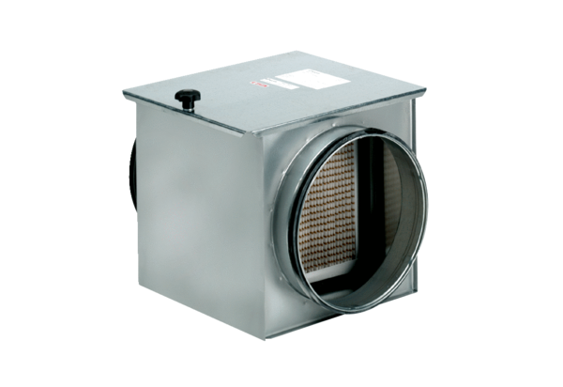Воздушный фильтр TFE 35-7Комплект поставки: 1 штукАссортимент: C
Номер артикула: 0149.0056Изготовитель: MAICO

